МИНИСТЕРСТВО НАУКИ и высшего образования

**РОССИЙСКОЙ ФЕДЕРАЦИИ**

Федеральное государственное автономное образовательное учреждение

высшего образования

«Санкт-Петербургский политехнический университет Петра Великого»

(ФГАОУ ВО «СПбПУ»)

**Институт среднего профессионального образования**

Директор

Р.А. Байбиков

**ПРОГРАММА ДЛЯ АУКЦИОННОГО ДОМА**

**Руководство системного администратора**

**ЛИСТ УТВЕРЖДЕНИЯ**

Электронный документ

Исполнитель(подпись)

К. А. Новолодская

16.01.2024

Нормоконтролер(подпись)

Д.В. Иванова

16.01.2024

2023

МИНИСТЕРСТВО НАУКИ и высшего образования

РОССИЙСКОЙ ФЕДЕРАЦИИ

Федеральное государственное автономное образовательное учреждение

высшего образования

«Санкт-Петербургский политехнический университет Петра Великого»

(ФГАОУ ВО «СПбПУ»)

Институт среднего профессионального образования

**ПРОГРАММА ДЛЯ АУКЦИОННОГО ДОМА**

**Руководство системного администратора**

Электронный документ

Листов 15

2023

**АННОТАЦИЯ**

Этот документ содержит информацию о программе для аукционного дома. О функциональном назначении программы, об условиях выполнения программы, о выполнении программы, о сообщении системному администратору.

Предназначен для создания ставок, покупки лотов и участия в аукционах.

Год издания 2023.

**СОДЕРЖАНИЕ**

1. Общие сведения о программе5

1.1. Функциональное назначение5

1.2. Состав функций5

1.3. Минимальный состав технических средств5

1.4. Минимальный состав программных средств5

2. Структура программы6

3. Настройка программы7

4. Проверка программы13

5. Дополнительные возможности14

6. Сообщения системному программисту.15

**1. ОБЩИЕ СВЕДЕНИЯ О ПРОГРАММЕ**

*1.1.* *Функциональное назначение*

Функциональным назначением является предоставление пользователю возможности купли/продажи его товаров, возможности ставить ставки и добавлять лот/аукцион в избранное.

*1.2.* *Состав функций:*

— функция регистрации на сайте;

— функция входа на сайт;

— функция «Сделать ставку»;

— функция «Предложить товар»;

— функция оценки товара;

— функция технической поддержки;

— функция обратной связи;

— функция выбора предстоящего аукциона;

— функция выбора прошедшего аукциона.

*1.3.* *Минимальный состав технических средств*

В состав технических средств должен входить IBM-совместимый персональный компьютер (ПЭВМ), включающий в себя:

* процессор Pentium-1000 с тактовой частотой, ГГц - 10, не менее;
* материнскую плату с FSB, ГГц - 5, не менее;
* оперативную память объемом, Тб - 10, не менее.

*1.4.* *Минимальный состав программных средств*

Системные программные средства, используемые программой, должны быть представлены лицензионной локализованной версией операционной системы.

**2. СТРУКТУРА ПРОГРАММЫ**

Программа содержит (рис.1):

1. «Главную страницу» с окнами «Аукционы», «Топ-лоты», «Как купить», «Как продать», «Услуги», «Галерея», «О нас», «Новости», «Регистрация/вход»;
2. «Аукционы» с окнами «Предстоящие» и «Прошедшие»;
3. «Как купить» с окнами «Оплата и Доставка» «Инструкция» и «Часто задаваемые вопросы»;
4. «Как продать» с окнами «Предложить предмет» и «Оценить предмет»;
5. «Услуги» с окнами «Проведение аукционов» и «Для владельцев частной коллекции»;
6. «О нас» с окнами информация об «Аукционном доме» и «Контакты»;
7. «Избранное» с окнами «Избранные лоты» и «Аукционы»;
8. «Подвал» с окнами «Карта сайта», «Полезные ссылки», «Контакты».

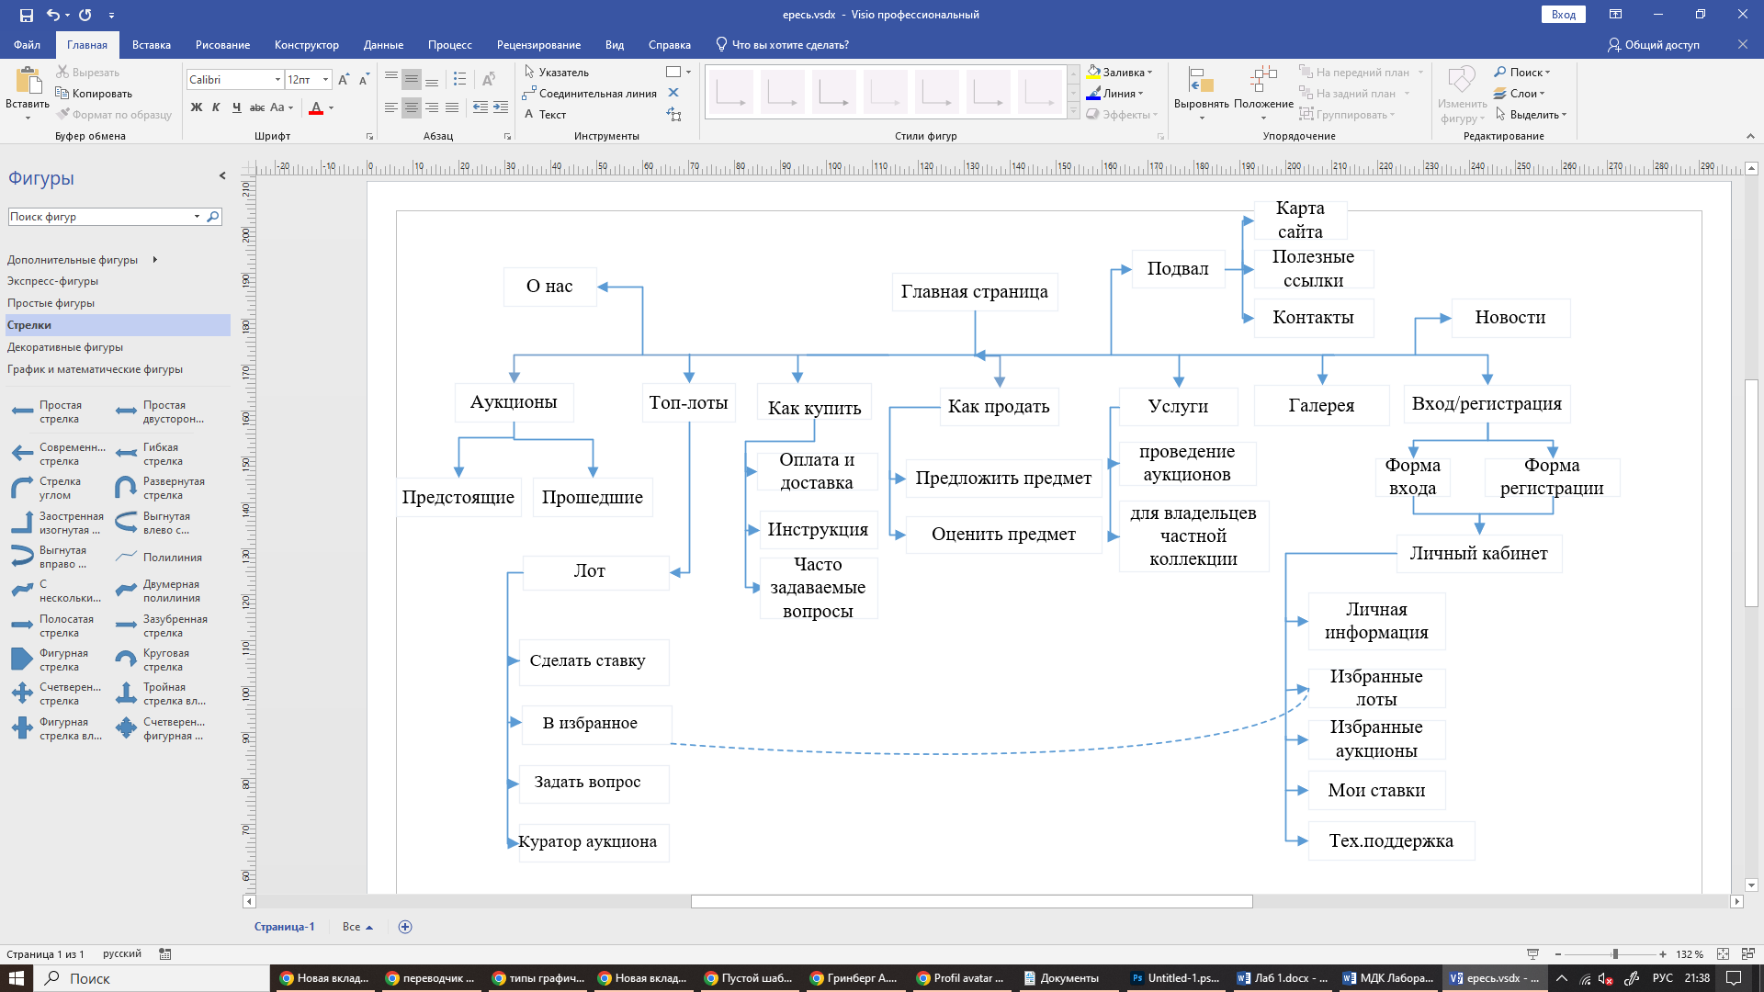рис.1

**3. НАСТРОЙКА ПРОГРАММЫ**

Скачать **«17_keePass-2.52-Setup»** на рабочий стол. Для установки программы щелкнуть по значку **«17_keePass-2.52-Setup»** (рис.2).

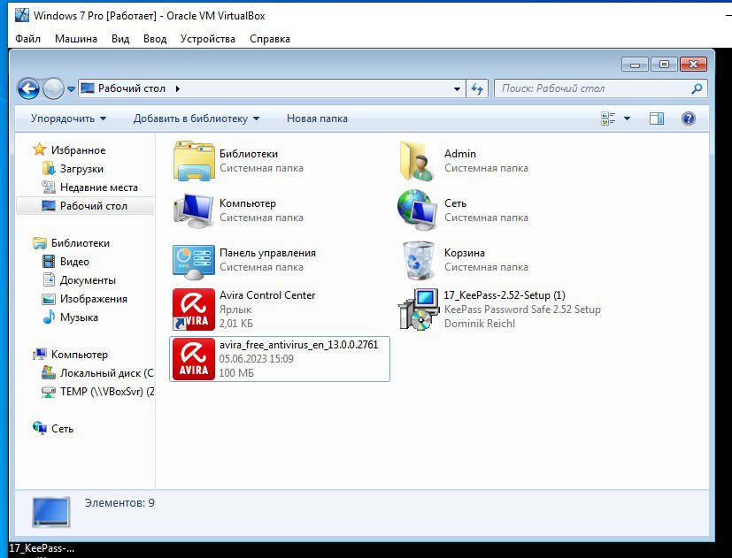

рис.2

На экране откроется окно контроля учетных записей пользователей. Кликнуть на кнопку «Да» (рис.3).

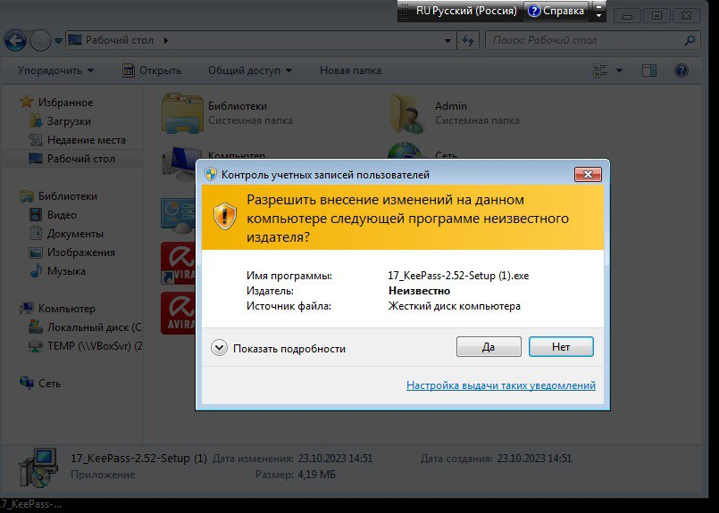

рис.3

Далее откроется окно «Выбрать язык установки». Выбрать нужный язык и кликнуть на кнопку «ОК» (рис.4).

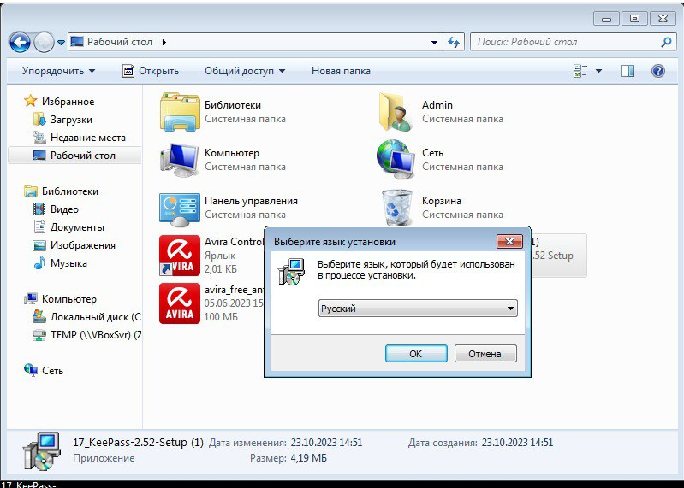

рис.4

Далее откроется окно «Лицензионное соглашение». Прочитать «Лицензионное соглашение» и поставить галочку рядом с «Я принимаю условия соглашения». Кликнуть на кнопку «Далее» (рис.5).

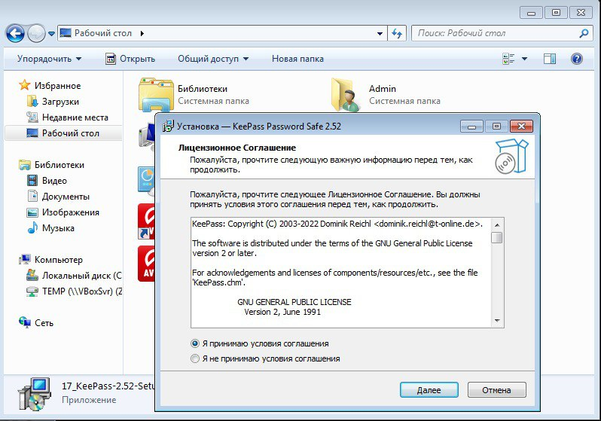

рис.5

Далее откроется окно «Выбор папки установки». Кликнуть на кнопку «Обзор» для выбора папки установки. Затем кликнуть на кнопку «Далее» (рис.6).

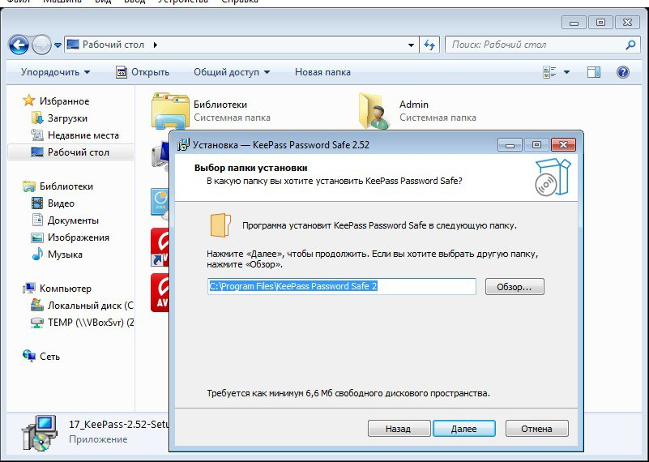

рис.6

Далее откроется окно «Выбор компонентов». Поставить флажки рядом с требующимися компонентами для установки. Кликнуть на кнопку **«Далее»** (рис.7).

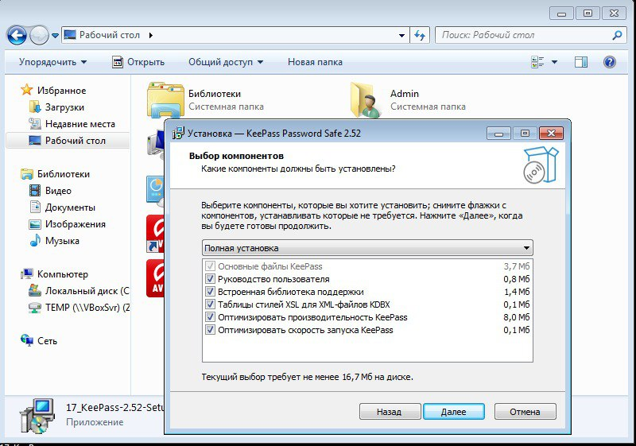

рис.7

Далее откроется окно «Выберите дополнительные задачи». Выбрать дополнительные задачи. Кликнуть на кнопку **«Далее»** (рис.8).

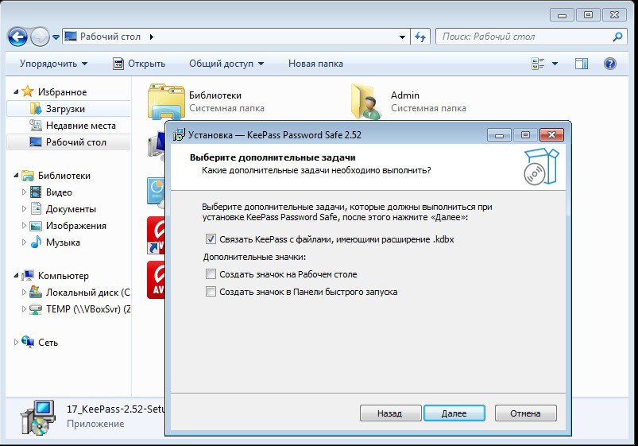

рис.8

Откроется окно с сообщением о готовности к установке программы. Кликнуть на кнопку **«Установить»** (рис.9).

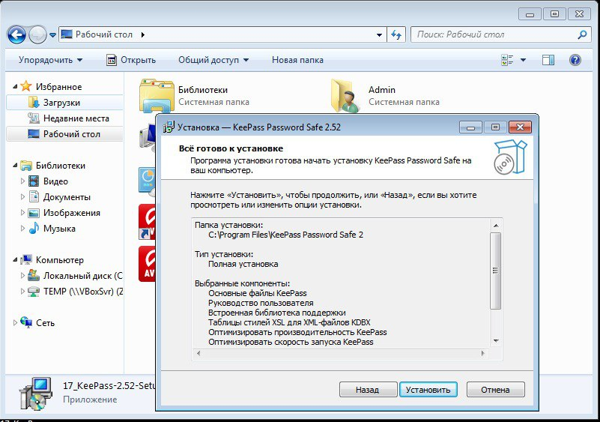

рис.9

Откроется окно с процессом установки программы (рис.10).

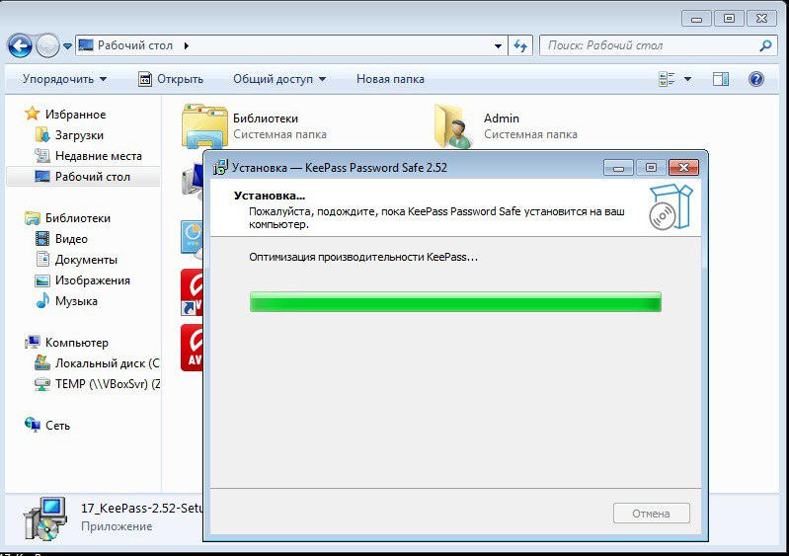

рис.10

Далее откроется окно с сообщением о завершении установки программы. Установить флажок рядом с «Запустить KeePass» и кликнуть на кнопку «Завершить» (рис.11).

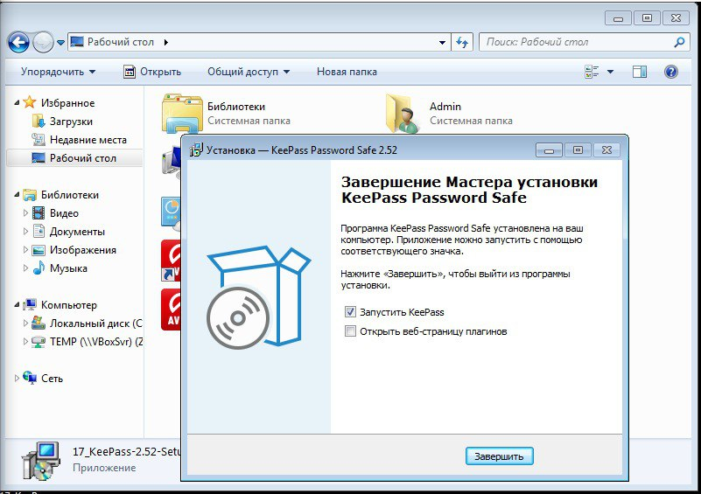

рис.11

Далее откроется программа «KeePass». Установка приложения завершена корректно, если не открылись дополнительные окна с сообщением об ошибке установки программы (рис.12).

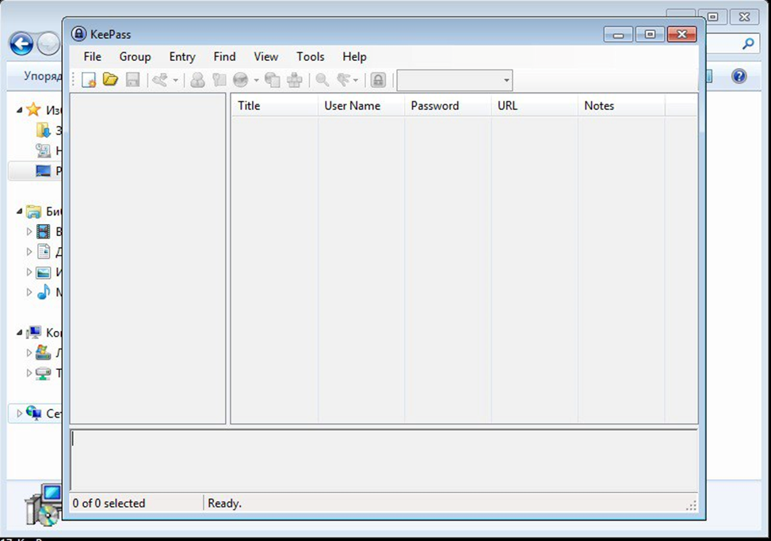

рис.12

**4. ПРОВЕРКА ПРОГРАММЫ**

Открыть установленное приложение. Приложение должно открыться на главной странице (рис.13). Для проверки следует кликнуть на кнопку раздела «Аукционы». Если открылось новое окно, содержащее информацию об аукционах, значит проверка завершена успешно. Завершить работу приложения.

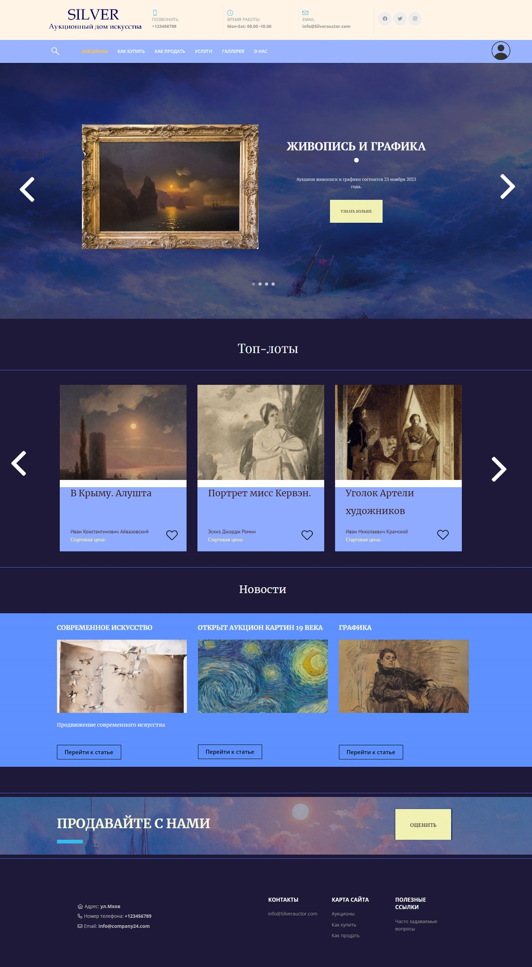

рис.13

**5. ДОПОЛНИТЕЛЬНЫЕ ВОЗМОЖНОСТИ**

Информация по разделу отсутствует.

**6. СООБЩЕНИЯ СИСТЕМНОМУ ПРОГРАММИСТУ**

Информация по разделу отсутствует.